Ngày soạn: ....../...../.....
Ngày dạy: ....../...../......

Tiết….: VIẾT
VIẾT BÀI VĂN TRÌNH BÀY Ý KIẾN VỀ MỘT HIỆN TƯỢNG MÀ EM QUAN TÂM
I. Mục tiêu
1. Kiến thức:
- Đặc điểm của văn bản nghị luận.
- Hiện tượng (vấn đề) bàn luận.
- Ý kiến, suy nghĩ của bản thân về vấn đề đặt ra.
- Lí lẽ, dẫn chứng phù hợp.
2. Năng lực
a. Năng lực chung
- Năng lực giải quyết vấn đề, năng lực tự quản bản thân, năng lực giao tiếp, năng lực hợp tác...
b. Năng lực riêng biệt:
- Nêu được hiện tượng (vấn đề) cần bàn luận.
- Thể hiện được ý kiến của bản thân.
- Biết dùng lí lẽ, bằng chứng và hình thức biểu đạt phù hợp.
- Bước đầu biết viết bài văn trình bày ý kiến về một hiện tượng (vấn đề) mà em quan tâm.
3. Phẩm chất:
- Ý thức tự giác, tích cực trong học tập.
II. Thiết bị dạy học và học liệu
1. Chuẩn bị của GV
- Giáo án
- Phiếu bài tập, trả lời câu hỏi
- Bảng phân công nhiệm vụ cho học sinh hoạt động trên lớp
- Bảng giao nhiệm vụ học tập cho học sinh ở nhà.
2. Chuẩn bị của HS: SGK, SBT Ngữ văn 6, soạn bài theo hệ thống câu hỏi hướng dẫn học bài, vở ghi, v.v…
III. Tiến trình dạy học
Hoạt động 1: Khởi động
a. Mục tiêu: Tạo hứng thú cho HS, thu hút HS sẵn sàng thực hiện nhiệm vụ học tập của mình. HS khắc sâu kiến thức nội dung bài học.
b. Nội dung: HS huy động tri thức đã có để trả lời câu hỏi.
c. Sản phẩm: Nhận thức và thái độ học tập của HS.
d. Tổ chức thực hiện:
- GV đưa ra các bức tranh, HS quan sát tranh và đoán chủ đề được nhắc tới.

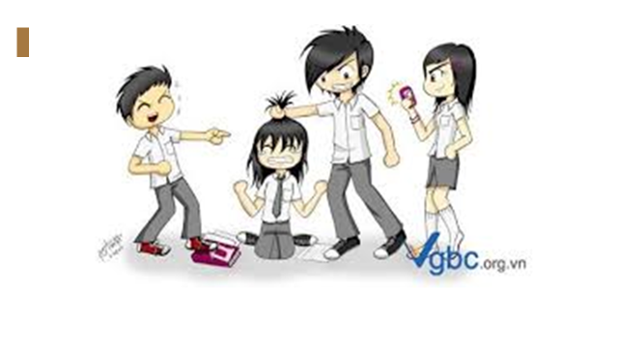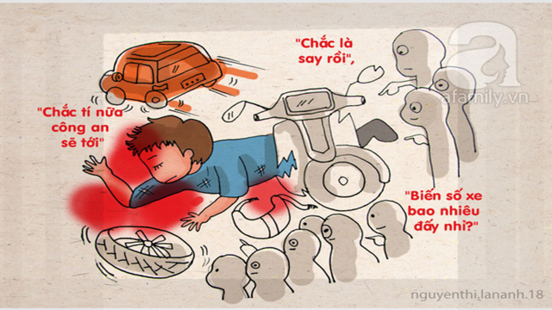

- GV dẫn dắt vào bài học mới:..........................

Hoạt động 2: Hình thành kiến thức
2.1.Yêu cầu đối với bài văn trình bày ý kiến về một hiện tượng (vấn đề) mà em quan tâm
a. Mục tiêu: HS biết được các yêu cầu đối với kiểu bài nghị luận trình bày ý kiến về một hiện tượng (vấn đề)
b. Nội dung: HS sử dụng SGK, chắt lọc kiến thức để tiến hành trả lời câu hỏi.
c. Sản phẩm học tập: HS tiếp thu kiến thức và câu trả lời của HS
d. Tổ chức thực hiện:
HOẠT ĐỘNG CỦA GV – HS | DỰ KIẾN SẢN PHẨM
Bước 1: GV chuyển giao nhiệm vụ học tập  GV đặt câu hỏi gợi dẫn:  + Dựa vào SGK, em hãy nêu những yêu cầu đối với bài văn trình bày ý kiến về một hiện tượng (vấn đề) mà em quan tâm.  + Lấy ví dụ qua 2 văn bản: “Xem người ta kìa!” và “Hai loại khác biệt” và cho biết 2 ví dụ trên bàn về vấn đề gì? Thái độ của người viết ra sao?  Bước 2: HS thực hiện nhiệm vụ học tập  - HS nghe câu hỏi, thảo luận nhóm và hoàn thành yêu cầu.  - HS dựa vào SHS để trình bày các yêu cầu.  Bước 3: Báo cáo kết quả hoạt động và thảo luận hoạt động và thảo luận  - GV mời đại diện HS trình bày kết quả trước lớp, yêu cầu cả lớp nghe và nhận xét, góp ý, bổ sung.  Bước 4: Đánh giá kết quả HS thực hiện nhiệm vụ học tập  - GV nhận xét, bổ sung, chốt lại kiến thức | I. Yêu cầu đối với bài văn trình bày ý kiến về một hiện tượng (vấn đề) mà em quan tâm  - Nêu được hiện tượng (vấn đề) cần bàn luận.  - Thể hiện được ý kiến của người viết.  - Dùng lí lẽ và bằng chứng để thuyết phục người đọc.  a. VB Xem người ta kìa!  Bàn về vấn đề: Ý nghĩa về những cái chung của mọi người và cái riêng biệt của mỗi ngừời.  Thái độ của người viết: trân trọng, khẳng định sự đáng quý trong nét riêng của mỗi người.  b. VB Hai loại khác biệt  Bàn về vấn đề: Sự khác biệt có ý nghĩa, sự khác biệt làm nên giá trị riêng cũng như bản sắc của mỗi người.  Thái độ của người viết: phủ nhận sự khác biệt vô nghĩa, trân trọng, khẳng định giá trị của khác biệt có nghĩa.
2.2 Phân tích bài viết tham khảo
a. Mục tiêu: Phân tích được bài viết tham khảo
b. Nội dung: Hs sử dụng sgk, chắt lọc kiến thức để tiến hành trả lời câu hỏi.
c. Sản phẩm học tập: HS tiếp thu kiến thức và câu trả lời của HS
d. Tổ chức thực hiện:
HOẠT ĐỘNG CỦA GV – HS | DỰ KIẾN SẢN PHẨM
Bước 1: Chuyển giao nhiệm vụ  - GV yêu cầu HS đọc bài viết tham khảo SGK và trả lời câu hỏi  “CÂU CHUYỆN ĐỒNG PHỤC”  GV Tổ chức HOẠT ĐỘNG NHÓM  + Bài viết trình bày ý kiến về hiện tượng (vấn đề) gì? Nhờ đâu em nhận ra điều đó?  + Người viết đồng tình hay phản đối hiện tượng (vấn đề)?  + Người viết đưa ra những lí lẽ gì để bàn về hiện tượng (vấn đề)?  + Những bằng chứng (dẫn chứng) nào được sử dụng?  - HS tiếp nhận nhiệm vụ.  Bước 2: HS trao đổi thảo luận, thực hiện nhiệm vụ  - HS thực hiện nhiệm vụ  Bước 3: Báo cáo kết quả và thảo luận  - HS trả lời câu hỏi  - GV gọi HS nhóm khác nhận xét, bổ sung câu trả lời của bạn.  Bước 4: Đánh giá kết quả thực hiện nhiệm vụ  - GV nhận xét, đánh giá, bổ sung, chốt kiến thức | II. Phân tích bài viết tham khảo  “CÂU CHUYỆN ĐỒNG PHỤC”  - Hiện tượng, vấn đề: Bàn về quy định học sinh mặc đồng phục khi đến trường.  - Thái độ quan điểm của người viết: đồng tình với quy định mặc đồng phục đối với học sinh.  - Lí lẽ:  + Đồng phục tạo ra vẻ đẹp hài hòa.  + Đồng phục góp phần tạo nên bản sắc của từng trường.  + Đồng phục xóa cảm giác về sự phân biệt giàu nghèo.  + Đồng phục không làm mất đi cá tính của từng người.  - Bằng chứng:  + Cảnh toàn trường tập trung, từ trên cao nhìn xuống  + Ví dụ về đồng phục của mỗi trường  + Dẫn chứng về hoàn cảnh của một số bạn trong lớp
2.3. Thực hành viết theo các bước
a. Mục tiêu: Nắm được các bước viết bài văn
b. Nội dung: Hs sử dụng sgk, chắt lọc kiến thức để tiến hành trả lời câu hỏi.
c. Sản phẩm học tập: HS tiếp thu kiến thức và câu trả lời của HS
d. Tổ chức thực hiện:
HOẠT ĐỘNG CỦA GV – HS | DỰ KIẾN SẢN PHẨM
Bước 1: Chuyển giao nhiệm vụ  - GV hướng dẫn HS, tìm hiểu đề tài, sự kiện, các bước tìm ý, lập dàn ý...  - HS tiếp nhận nhiệm vụ.  Bước 2: HS trao đổi thảo luận, thực hiện nhiệm vụ  - HS thực hiện nhiệm vụ  Bước 3: Báo cáo kết quả và thảo luận  - HS trả lời câu hỏi  - GV gọi HS khác nhận xét, bổ sung câu trả lời của bạn.  Bước 4: Đánh giá kết quả thực hiện nhiệm vụ  - GV nhận xét, đánh giá, bổ sung, chốt kiến thức | III. Thực hành viết theo các bước  1. Trước khi viết  a. Lựa chọn đề tài: Hiện tượng (vấn đề) cần bàn là gì?  Chọn một trong các đề tài sau:  - Tôn trọng người khác và mong muốn được người khác tôn trọng.  - Thái độ đối với người khuyết tật  - Noi gương những người thành công  - Đánh giá khả năng của bản thân  - Hiện tượng bắt nạt trong trường học hiện nay.  b. Tìm ý  - Hiện tượng (vấn đề) gì được nêu để bàn luận?  - Ý kiến của bản thân về hiện tượng (vấn để) như thế nào?  - Cần đưa ra những lí lẽ gì để bàn về hiện tượng (vấn đề)?  - Cần nêu những bằng chứng nào để làm sáng tỏ hiện tượng (vấn đề)?  c. Lập dàn ý  - Mở bài: Giới thiệu hiện tượng (vấn đề) cần bàn luận.  - Thân bài: Ðưa ra ý kiến bàn luận.  + Ý 1 (lí lẽ, bằng chứng)  + Ý 2 (lí lẽ, bằng chứng)  + Ý 3 (lí lẽ, bằng chứng)  +…  - Kết bài: Khẳng định lại ý kiến của bản thân.  2. Viết bài:  Chú ý:  - Mở bài: Chọn một trong hai cách:  + Trực tiếp: Nêu thẳng hiện tượng  + Gián tiếp: kể ngắn gọn một câu chuyện ngắn để giới thiệu hiện tượng (vấn đề).  - Thân bài: Mỗi ý trình bày thành một đoạn văn, có lí lẽ bằng chứng cụ thể.  + Thể hiện rõ quan điểm của người viết.  + Có thể kết hợp yếu tố biểu cảm, tự sự phù hợp  3. Chỉnh sửa bài viết  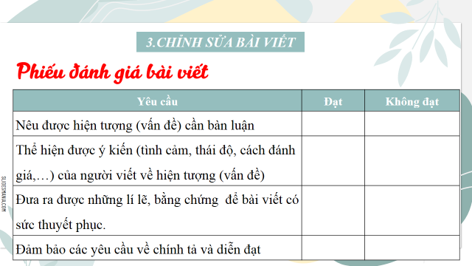

Hoạt động 3: Luyện tập
a. Mục tiêu: Củng cố lại kiến thức đã học.
b. Nội dung: Sử dụng SGK, kiến thức đã học để hoàn thành bài tập.
c. Sản phẩm học tập: Kết quả của HS.
d. Tổ chức thực hiện:
Chọn một trong các đề tài sau:
- Tôn trọng người khác và mong muốn được người khác tôn trọng.
- Thái độ đối với người khuyết tật
- Noi gương những người thành công
- Đánh giá khả năng của bản thân
- Hiện tượng bắt nạt trong trường học hiện nay.
- GV nhận xét, đánh giá, chuẩn kiến thức.

Hoạt động 4: Vận dụng
a. Mục tiêu: Vận dụng kiến thức đã học để giải bài tập, củng cố kiến thức.
b. Nội dung: Sử dụng kiến thức đã học để hỏi và trả lời, trao đổi
c. Sản phẩm học tập: Câu trả lời của HS
d. Tổ chức thực hiện:
- GV yêu cầu HS làm đề bài sau:
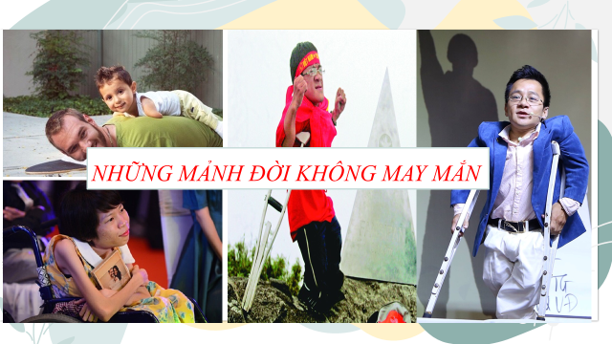
GV hướng dẫn HS cách làm dạng đề
a. Tìm hiểu đề.
- Kiếu bài: Nghị luận
- Hiện tượng (vấn đề): Thái độ đối với người khuyết tật
b. Tìm ý
- Thế nào là người khuyết tật?
- Họ đã phải trải qua cuộc sống như thế nào?
- Chúng ta cần có thái độ như thế nào đối với những người kém may mắn đó?
- Lí lẽ
Cần có thái độ đúng đắn
- Không kì thị người khuyết tật
- Không chê bai, cười đùa, nhạo báng người khuyết tật
- Giúp đỡ, động viên, khích lệ họ trong điều kiện cho phép
- Yêu thương, trân trọng cuộc sống của chính mình
- Bằng chứng:
- Mở rộng vấn đề: kể tên một số tấm gương khuyết tật vượt khó: Nguyễn Ngọc Kí…. Tấm gương 10 năm cõng bạn đến trường
- Lên án, phê phán những con người có thái độ chưa tốt, chưa đúng
- Bài học (thông điệp) em muốn nhắn gửi : “Hãy yêu thương những mảnh đời bất hạnh”
Bài viết tham khảo
Hiện nay chúng ta vẫn thường gặp những trường hợp hay vấn đề đáng quan tâm trong cuộc sống . Và trong tất cả những vấn đề cần quan tâm mà em đã từng trải nghiệm , thì đáng chú ý nhất là vấn đề về thái độ của mỗi chúng ta đối với những người tàn tật .
Trên đất nước tươi đẹp của chúng ta không phải ai sinh ra cũng có được một cuộc sống , một cơ thể lành mạnh , có những người mất đi sự may mắn ngay khi vừa mới chào đời , họ bị khuyết tật , cơ thể có khuyết điểm kì dị chẳng được giống với những người bình thường như chúng ta , họ có thể bị liệt một hay hai cánh tay , bị liệt ở chân khó có thể di chuyển và đi lại một cách dễ dàng . Chúng ta cảm thấy mình thật may mắn khi có được một cơ thể đầy đủ ít mắc khuyết điểm , vô cùng lành mạnh , nhưng không phải chỉ cảm thấy chúng ta may mắn mà còn phải thương những con người tàn tật đang cố gắng chống chọi lại với cuộc sống thiều thốn và khó khăn . Và như chúng ta thường thấy thì trong xã hội thời buổi hiện nay của chúng ta có rất ít người rủ lòng thương , giúp đỡ những người tàn tật , đa số chủ yêu là khinh thường , mỉa mai và chê trách về những khuyết điểm kì dị của họ , không những thế còn nhẫn tâm chà đạp lên niềm tin , sự quyết tâm của họ . Họ đã không được may mắn như chúng ta , những khuyết yếu chẳng đáng có đó đã hành hạ cuộc sống của họ , và họ cần lắm ít nhất một lời động viên từ mọi người xung quanh , họ sẽ rất buồn , vô cùng buồn khi bị người khác chê trách hay nói là đồ tàn phế , đồ vô dụng . Thử nghĩ mà xem , nếu chúng ta cũng phải sống một cuộc sống khổ cực như họ mà bị coi là vô dụng , chẳng thể làm việc gì có ích thì cảm xúc của ta lúc đó sẽ buồn như thế nào , tuyệt vọng ra sao . Họ vẫn có cho mình một lòng tin rằng mình sẽ vượt qua tất cả bằng cách cố gắng . Chúng ta có thể thấy không phải ai khuyết tật cũng vô ích , xung quanh ta đều có những người hoàn cảnh tuy cực khổ , khó khăn , lam lũ , và lại còn tàn tật nhưng họ vẫn trở thành người có ích cho xã hội , góp phần vào công cuộc xây dựng đất nước , tiêu biểu nhất là hình ảnh của thầy Nguyễn Ngọc Kí , bị liệt cả hai cánh tay từ nhỏ , hằng ngày thầy vẫn phải cố gắng rèn luyện , tập viết bằng chân , cho dù phải trải qua biết bao nhiêu lần bị chuột rút , nhờ vào lòng quyết tâm bên bỉ đó , thầy đã học xong đại học và trở thành thầy giáo uyên bác . Các bạn thấy đấy ai cũng có một khuyết điểm cá nhân , ngay cả ta cũng có nhưng không phải ai khuyết tật cũng vô dụng , hãy động viên giúp đỡ họ để họ có thêm niềm tin vượt qua khó khăn của cuộc sống .
Mỗi chúng ta phải luôn biết yêu thương , quan tâm, chia sẻ với người khác nhất là những người khuyêt tật để họ có thêm động lực vượt qua trở ngại, biết đâu những việc làm đó lại giúp chúng ta nhận lại yêu thương lúc ta gặp khó khăn , vậy nên ta phải luôn đối xử tốt với những người xung quanh mình nhất là những bạn học sinh đang ngồi trên ghế nhà trường cần phải biết điều này . Hãy cố gắng học tập tốt vâng lời ông bà cha mẹ thầy cô để mai này trở thành người có ích cho xã hội

Rút kinh nghiệm
………………………………………………………………………………………………………………………………………………………………………………………………………………………………………………………………

